**CENTRO PAULA SOUZA**

**ETEC ZONA LESTE**

**Desenvolvimento de sistemas**

**Matheus Akedson, Vitor de Oliveira Marques**

**TRABALHO INTEGRADO: sistema de eleição CIPA**

**São Paulo**

**2019**

**Matheus Akedson, Vitor de Oliveira Marques**

**TRABALHO INTEGRADO: sistema de eleição CIPA**

Trabalho integrado onde serão utilizadas habilidades e competências adquiridas nos componentes Análise de Sistemas, Banco de Dados I, Programação WEB e Programação e Algoritmos apresentado ao curso técnico em 2019 da Etec Zona Leste.

**São Paulo**

**2019**

# SUMÁRIO

SUMÁRIO 2

ÍNDICE DE IMAGENS 3

DESCRIÇÃO DO PROJETO: 4

SITE DA VOTAÇÃO: 4

ALGORITMO: 4

ANÁLISE DO SISTEMA: 5

Técnica de levantamento de requisitos: 5

Estudo de viabilidade: 5

Requisitos funcionais: 5

Requisitos não funcionais: 6

Diagrama de casos de usos: 6

Descrição de casos de uso: 7

Diagrama de classes: 8

Protótipo: 9

BANCO DE DADOS DA VOTAÇÃO: 10

DER: 10

MER: 10

Código BD: 11

Bibliografia 12

# ÍNDICE DE IMAGENS

Figura 1 Casos de usos 6

Figura 2 Descrição do caso de uso: Votar 7

Figura 3 Descrição do caso de uso: Gerencia votação 7

Figura 4 Diagrama de classes 8

Figura 5 Protótipo da tela de votação 9

Figura 6 DER 10

Figura 7 MER 10

Figura 8 Código (parte1) 11

Figura 9 Código (parte2) 11

# DESCRIÇÃO DO PROJETO:

O projeto integrado de 2019 do 1º DS de noite consiste em analisar e projetar um sistema para a eleição do presidente da CIPA (comissão interna de prevenção de acidentes) de uma empesa.

O projeto terá um site para os funcionários votar nos candidatos, um algoritmo para a votação urna, um banco de dados para armazena todos os dados e o resultado da eleição. Também será feito uma documentação para análise de sistema para facilitar a criação do sistema e a análise de sistema, o que inclui a documentação da técnica de levantamento de requisitos utilizada, um estudo de viabilidade, documentação dos requisitos funcionais e não funcionais, diagramas de casos de uso, descrição dos casos de uso, diagrama de classes e protótipos.

# SITE DA VOTAÇÃO:

O site da votação foi feito em html5 com incremento de CSS para a estética do site.

O conteúdo é simplificado com as fotos dos candidatos e com um botão para votar logo em baixo.

# ALGORITMO:

O algoritmo para votação foi feito em C++, no algoritmo o usuário pode votar em qualquer um dos cinco candidatos ou votar nulo e quando acabar a votação os resultados irã aparecer em ordem decrescente junto com os nomes dos candidatos, a quantidade de votos no total, a quantidade de votos nulos e a quantidade de votos em brancos.

O programa foi feito com estrutura de repetição para que o programa repita o processo de votação até o fim da eleição e com uma estrutura linear para mostrar na tela os nomes e números dos candidatos. Para a escolha do candidato foi usado uma estrutura de decisão. A apresentação dos resultados com o nome dos candidatos foi usado matrizes.

# ANÁLISE DO SISTEMA:

## Técnica de levantamento de requisitos:

Para que a criação do sistema ocorra do jeito que o cliente deseja é necessário que o projeto cumpra todos os requisitos e para isso é necessária uma técnica de levantamento.

Para esse projeto específico foi escolhida a técnica da entrevista, pois é uma maneira rápida e simples quando o cliente já tem uma noção básica de como o sistema deve ser, o que é exatamente o caso já que as eleições da CIPA acontecem anualmente.

## Estudo de viabilidade:

O projeto deve ser sempre pensado na viabilidade, ou seja, o sistema deve ser funcional e de fácil uso para os usuários, e para isso é feito o estudo de viabilidade.

Para o projeto da eleição CIPA o estudo de viabilidade chegou à conclusão que algumas coisas simples fariam toda diferença na viabilidade do projeto, como por exemplo o site da votação e urna funcionarem com touchscreen e também a função de mostrar o nome e número dos candidatos na hora da votação.

## Requisitos funcionais:

O sistema terá os seguintes requisitos funcionais:

* Contabilizar cada voto que os candidatos receberam.
* Apresentar os resultados da eleição após o fim da votação.
* O sistema funcionar apenas no horário da votação.
* O sistema não deve guardar os dados das pessoas que votaram.

## Requisitos não funcionais:

O sistema terá os seguintes requisitos não funcionais:

* Monitores touchscreen.
* Nome e número dos candidatos aparecem na tela antes da votação.
* Mensagem de confirmação de voto.

## Diagrama de casos de usos:

Os diagramas de casos de usos são feitos para auxiliar na hora da criação do sistema e também para apresentar e explicar o projeto para o cliente final.

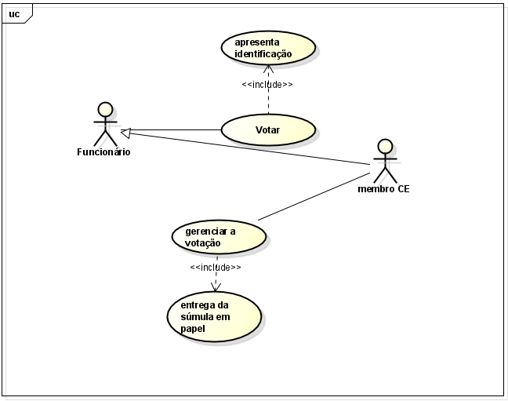

Figura 1 Casos de usos

## Descrição de casos de uso:

As descrições de casos de usos são as complementações dos próprios casos de usos pois essas descrições mostram como os casos de usos funcionam detalhadamente.

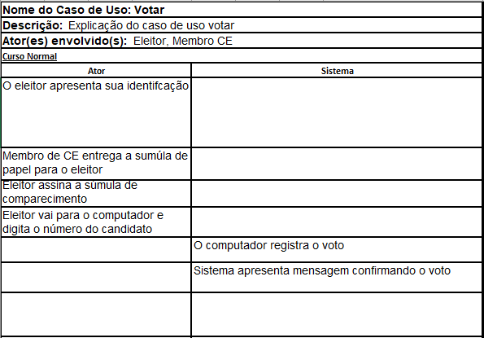

Figura 2 Descrição do caso de uso: Votar

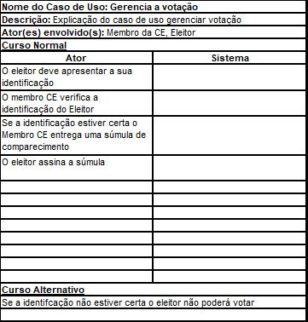

Figura 3 Descrição do caso de uso: Gerencia votação

## Diagrama de classes:

Os diagramas de classes assim como os diagramas de usos são feitos para auxiliar na criação do projeto, a diferença é que o de classe é mais voltado para a parte da criação do sistema em si.

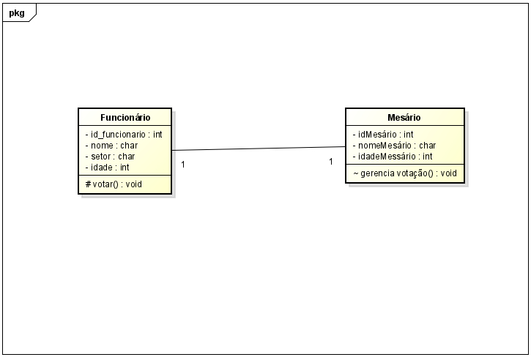

Figura 4 Diagrama de classes

## Protótipo:

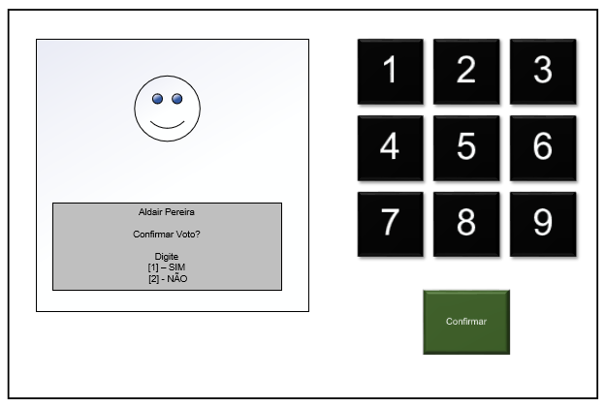

Figura 5 Protótipo da tela de votação

# BANCO DE DADOS DA VOTAÇÃO:

No banco de dados foram criados o DER e o MER para auxiliar na hora da criar o banco de dados:

## DER:

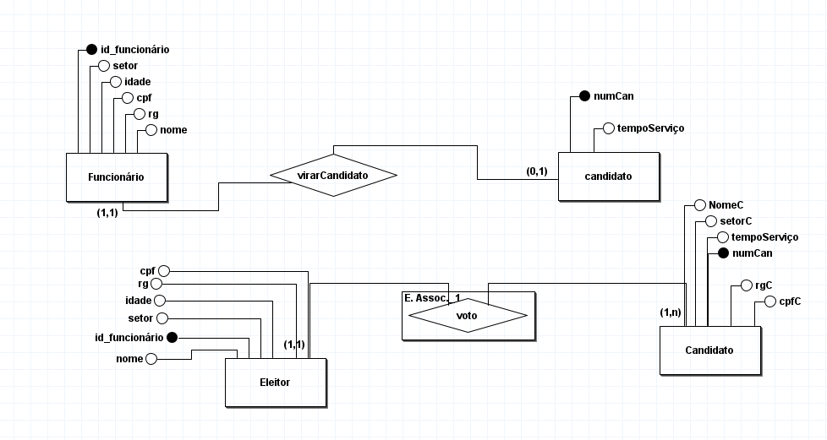

Figura 6 DER

## MER:

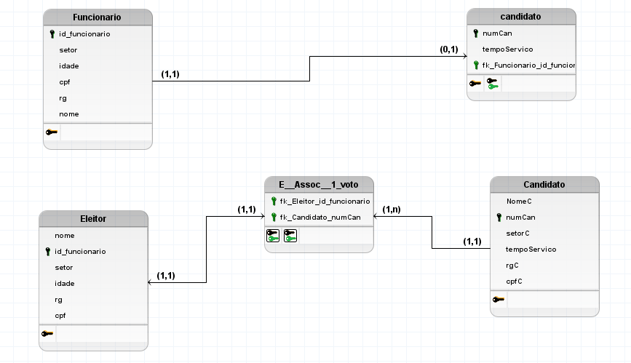

Figura 7 MER

## Código BD:

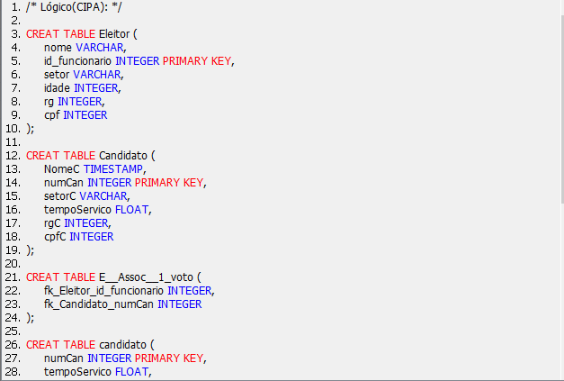

Figura 8 Código (parte1)

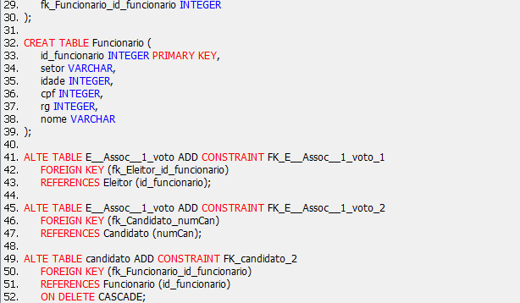

Figura 9 Código (parte2)

# Bibliografia

*normalizando um banco de dados por meio das 3 principais formas*. (21 de 11 de 2017). Fonte: spaceprogrammer: http://spaceprogrammer.com/bd/normalizando-um-banco-de-dados-por-meio-das-3-principais-formas/